Муниципальное бюджетное дошкольное образовательное учреждение Ермаковский детский сад №1 комбинированного вида «Ромашка»

Открытый просмотр «Детский совет» на тему

«Приближение Нового года »

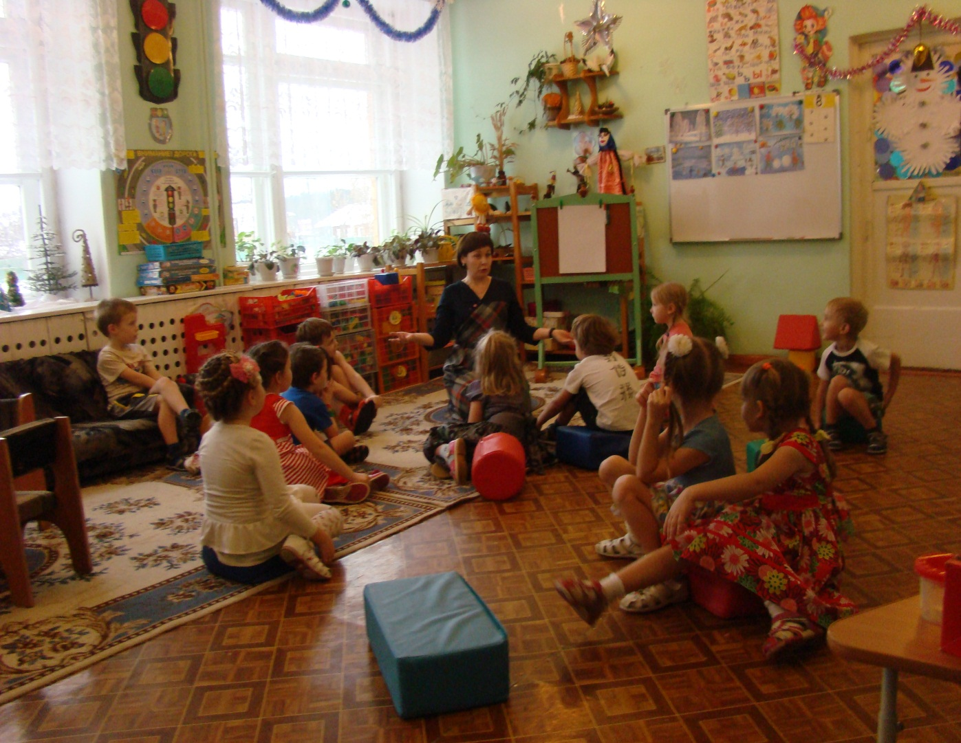

Подготовила и провела воспитатель
старшей логопедической
группы Петренко О.В.

декабрь, 2019 г.

Детский совет

Тема « Приближение Нового года»

Цель: развивать самостоятельность и инициативу детей в разных видах деятельности через детский совет

Задачи:
- Создание условий для свободного выбора детьми деятельности, участников совместной деятельности.
- Создание условий для принятия детьми решений, выражение своих чувств и мыслей

Оборудование:
Мольберт с ватманом, игрушки-модули, ватман с рисунками и (идеями) детей

-Приветствие детей и воспитателя:

Здравствуй солнце золотое,
Здравствуй небо голубое,
Здравствуй легкий ветерок,
Здравствуй маленький сурок.
Мы живем в большой стране,
Я вас всех приветствую!
Вместе за руки возьмемся,
И друг другу улыбнемся.
Все мы вместе, все мы рядом,
Все друг другу очень рады.
( Дети вместе с воспитателем располагаются кому, где удобно.)
-Воспитатель:
Начнем с важного - объявления. Сегодня придя в детский сад, у Семена возник вопрос? Где живет Дед Мороз, как и на чем он к нам добирается, и где же хранит для детей подарки?
-Дети (высказываются)
-Воспитатель:
Больше ни у кого не возникло такого вопроса, такой проблемы? И вообще, почему и за что, д. Мороз дарит нам подарки? И разные ли д. Морозы к нам приходят?
-Дети
-Воспитатель:
-ребята, вспомните свой Новогодний праздник прошлого года, какой д. Мороз приходил к вам? А в этом году придет тот же или нет?
-Дети
-В.: А что вы для д. Мороза делаете или совершаете такого, что он к вам приходит и приносит подарки?
-Д.: Пишем письма, рисуем рисунки, украшаем нашу группу, ………, ведем себя в течении всего года хорошо, кушаем кашу по утрам…….
-В.: А какие письма вы обычно отправляете д. Морозу?
-Дети (высказывания)
-В.: Может кто-то из вас предложит что-то другое, как еще можно оформить письмо? Я не помню, можно было хотя позвонить, да номера нет.
-Дети (идеи)
-В.:А что по поводу праздника новогоднего в этом году, какие предложения, пожелания?
-Д.
-В.: Мы все таки будем оформлять письмо д. Морозу?
-Д. …….

(дети расходятся по всей территории группы, выбирают более удобное и подходящее место, выбирают необходимые принадлежности (кисти, бумагу, клей, фломастеры, карандаши, краски, гуашь, ножницы и т.д.) и принимаются за дело.
А те дети, которые не захотят делать открытки, организовывают новогодний праздник (используют предметы-заменители, театрализация, и прочее…)

